IMAI · Agosto de 2026 | Publicación: 2026-10-12
Índice desestacionalizado: 103.4 | Mensual: 0.6% | Anual: 3.6%
Indicador Mensual de la Actividad Industrial
Índice 2018=100. Cifras de la edición del boletín; pueden diferir de las series revisadas posteriormente.

Resumen ejecutivo
En agosto de 2026, el IMAI registró una variación real mensual de 0.6% y anual de 3.6%, con cifras desestacionalizadas. El índice se ubicó en 103.4 puntos.
- Mayor variación mensual entre los componentes principales: energía, agua y gas, industrias manufactureras, con 1.2%.
- Menor variación anual entre los componentes principales: minería, con -0.8%. Esta tasa describe su variación, no su contribución al total.

Componentes y balance mensual
Actividad | Mensual (%) | Anual (%)
Actividad industrial | 0.6 | 3.6
Minería | -1.6 | -0.8
Energía, agua y gas | 1.2 | 1.4
Construcción | 0.0 | 7.9
Industrias manufactureras | 1.2 | 3.2
Fuente: INEGI, cuadro 1, página 2. Ambas comparaciones utilizan cifras desestacionalizadas.
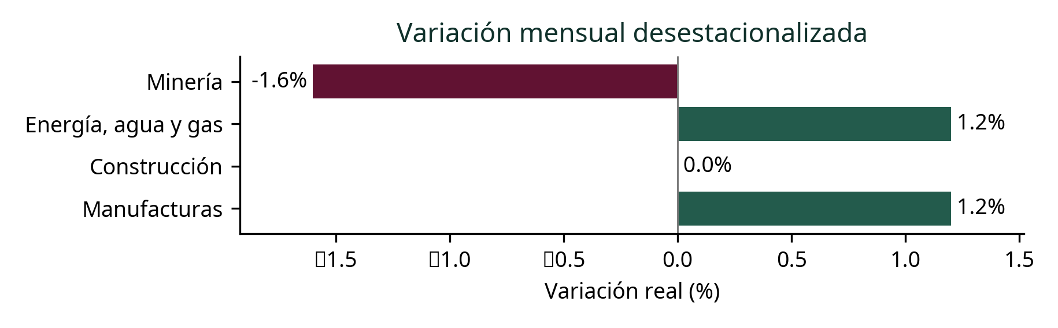
Fuente: INEGI. Comparación respecto al mes inmediato anterior. Las barras no representan aportaciones ponderadas.

Balance anual por actividad
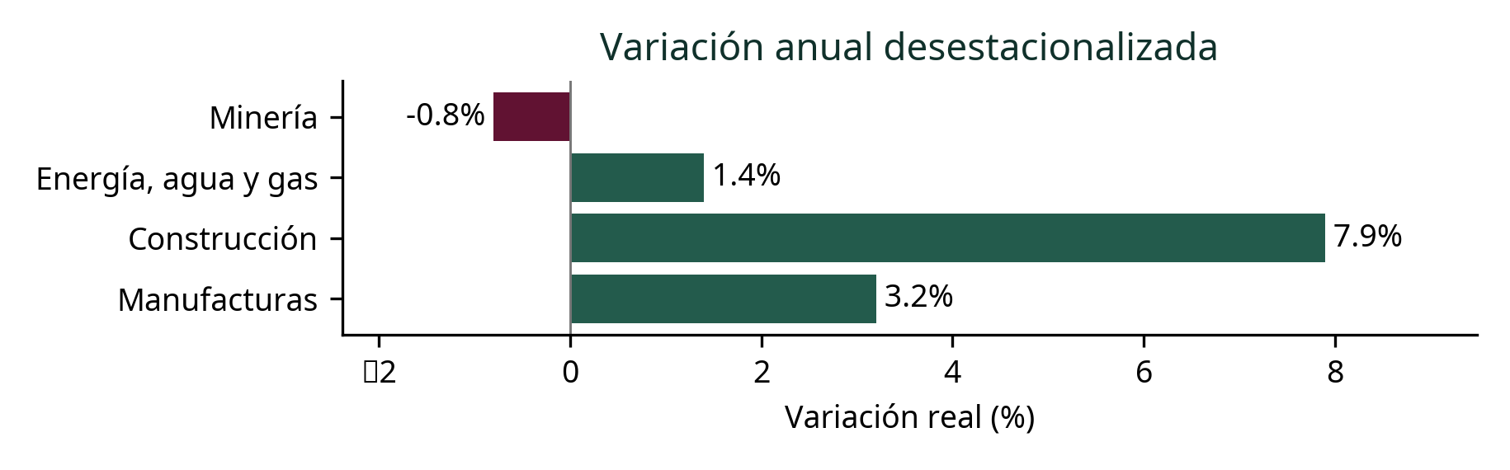
Fuente: INEGI, cuadro 1. Comparación con el mismo mes del año anterior; cifras desestacionalizadas.

Cifras originales y acumulado del año
La lectura de las cifras originales complementa la comparación ajustada. El acumulado compara enero al mes de referencia con el mismo intervalo del año anterior; no es un promedio simple de tasas mensuales.
Actividad | Anual original (%) | Enero–mes (%)
Actividad industrial | 3.5 | 0.8
Minería | -0.8 | 2.9
Energía, agua y gas | 1.6 | 0.2
Construcción | 7.5 | 3.5
Industrias manufactureras | 3.2 | -0.3
Fuente: INEGI, cuadro 2, página 4. Cifras preliminares. Se conservan las tasas publicadas; no se recalculan con otra versión de los índices.

Lectura de conjunto
- 3 de 4 componentes principales registraron variaciones anuales positivas en cifras desestacionalizadas. Es un conteo no ponderado y no mide su aportación al agregado.
- La tasa anual original del total fue 3.5%; el acumulado enero–mes alcanzó 0.8%. Se presentan por separado de las tasas ajustadas.

Notas metodológicas y de interpretación
Las series ajustadas eliminan efectos estacionales y de calendario mediante métodos econométricos. Los agregados y sus componentes se ajustan de manera independiente; sus tasas no deben sumarse ni promediarse para reconstruir el total.
El IMAI abarca el conjunto industrial, no exclusivamente las manufacturas ni la EMIM.
Fuente: INEGI, boletín 623/26, publicado el 2026-10-12. Resultados: pp. 1–2; cifras originales: p. 4; ficha metodológica: p. 5. Las cifras están sujetas a revisión. No se atribuyen causas ni récords sin evidencia adicional.
https://www.inegi.org.mx/contenidos/saladeprensa/boletines/2026/imai/imai2026_10.pdf

